ТОВ “Кіноманія” – ексклюзивний дистриб'ютор фільмів кінокомпанії
Warner Bros. Pictures в Україні

Дата старту | Оригінальна назва | Прокатна назва | Жанр | Хронометраж | Режисер\актори
28 ТРАВНЯ 2015  Світова прем’єра | SAN ANDREAS | РОЗЛОМ САН-АНДРЕАС  2D, 3D, DBOX, 4DX, ATMOS | Екшн, фільм-катастрофа | 107 хв. (final) | Режисер: Бред Пейтон  У ролях: Двейн «Скеля» Джонсон, Олександра Даддаріо, Карла Гуджино
4 ЧЕРВНЯ 2015 | JUPITER ASCENDING | ПІДНЕСЕННЯ ЮПІТЕР  2D, 3D, IMAX, DBOX, 4DX, ATMOS | Фантастика, екшн | 127 хв. (final) | Режисер: Енді та Лана Вачковськи  У ролях: Ченнінг Татум, Міла Куніс, Шон Бін
18 ЧЕРВНЯ 2015 | HOT PURSUIT | палкІ ВТІКАЧКИ  2D | Комедія | 88 хв. (final) | Режисер: Ен Флетчер  У ролях: Софія Вергара, Різ Уізерспун, Джоді Лін Броктон, Майкл Мослі.
9 ЛИПНЯ 2015 | MAGIC MIKE XXL | СУПЕР МАЙК XXL  2D | Комедія | 113 хв. (non-final) | Режисер: Грегорі Джейкобс  У ролях: Ченіннг Татум, Мет Бомбер, Алекс Петтіфер Джо Манган’єло
23 ЛИПНЯ 2015 | THE GALLOWS | ШИБЕНИЦЯ  2D | Жахи | 76 хв. (non-final) | Режисер: Тревіс Клаф  У ролях: Кесіді Гіффорд,  Різ Мішдер, Пфайфер Браун,Райан Шус, Алексіс Шнайдер
30 ЛИПНЯ 2015 | ENTOURAGE | АНТУРАЖ  2D | Комедія | 105 хв. (final) | Режисер: Дуг Елін  У ролях: Кевін Конолі, Марк Уолберг, Едріан Грен’є, Кевін Ділон
13 СЕРПНЯ 2015  Світова прем’єра | THE MAN FROM U.N.C.L.E | АГЕНТИ А.Н.К.Л  2D, IMAX, | Екшн |  | Режисер: Гай Річі  У ролях: Генрі Кавілл, Армі Гаммер, Хью Грант, Елізабет Дебікі , Джаред Гарріс
27 СЕРПНЯ 2015 | VACATION | КАНІКУЛИ  2D | Комедія | 96 хв. (non-final) | Режисер: Джон Дейлі, Джонатан Гольдштейн  У ролях: Ед Хелмс, Кріс Хемсворт, Крістіна Еплгейт, Чарлі Дей, Чеві Чейз, Леслі Манн
17 ВЕРЕСНЯ 2015  Світова прем’єра | BLACK MASS | ЧОРНА МЕСА  2D | Кримінальний трилер |  | Режисер: Скотт Купер  У ролях: Бенедікт Камбербетч, Джонні Депп, Джуно Темпл, Дакота Джонсон, Сієнна Міллер, Кевін Бейкон
24 ВЕРЕСНЯ 2015  Світова прем’єра | THE INTERN | СТАЖЕР  2D | Комедія |  | Режисер: Ненсі Маєрс  У ролях: Роберт де Ніро, Енн Хетеуей, Рене Руссо, Нат Вулф, Адам Дівайн, Рейд Скотт
8 ЖОВТНЯ 2015  Світова прем’єра | PAN | ПЕН: ПОДОРОЖ У НЕБУВАЛІЮ  2D, 3D, IMAX, DBOX, 4DX, ATMOS | Фентезі |  | Режисер: Джо Райт  У ролях: Х’ю Джекман, Аманда Сейфрід, Руні Мара, Гарет Хедлунд, Леві Міллер
3 ГРУДНЯ 2015 | IN THE HEART OF THE SEA | У СЕРЦІ МОРЯ | Екшн, пригоди |  | Режисер: Рон Ховард  У ролях: Кріс Хемсворт, Бен Вішоу, Шарлота Райли

РОЗЛОМ САН-АНДРЕАС - 3D, IMAX
РАЗЛОМ САН-АНДРЕАС - 3D, IMAX
SAN-ANDREAS - 3D, IMAX

Світова прем’єра

ЖАНР: Екшн, фільм-катастрофа
РЕЖИСЕР: Бред Пейтон
У РОЛЯХ: Двейн «Скеля» Джонсон, Олександра Даддаріо, Карла Гуджино

СТАРТ: 28 травня 2015

http://sanandreasmovie.com

Сильний землетрус. Страшна катастрофа. Всі охоплені панікою. Головний герой – пілот гелікоптера – бачив весь жах на власні очі. У відчаї він намагається допомогти тим, хто вижив. Але головне для нього – врятувати доньку.

ПІДНЕСЕННЯ ЮПІТЕР – 3D, IMAX
Восхождение юпитер – 3D, IMAX
JUPITER ASCENDING – 3D, IMAX

ЖАНР: Фантастика, екшн
РЕЖИСЕР: Енді та Лана Вачовські
У РОЛЯХ: Ченнінг Татум, Міла Куніс, Шон Бін

СТАРТ: 4 червня 2015

http://www.jupiterascending.com/

Найзагадковіший дует режисерів Вачовські закінчили роботу над останнім своїм епічним фільмом.
Новий всесвіт, нова ера, де люди знаходяться на останній сходинці еволюційного розвитку. Генетичні особливості головної героїні Юпітер Джонс, виділяють її серед інших людей. Вона стає однією з головних претенденток на величезну спадщину, яка здатна відновити рівновагу в світі.

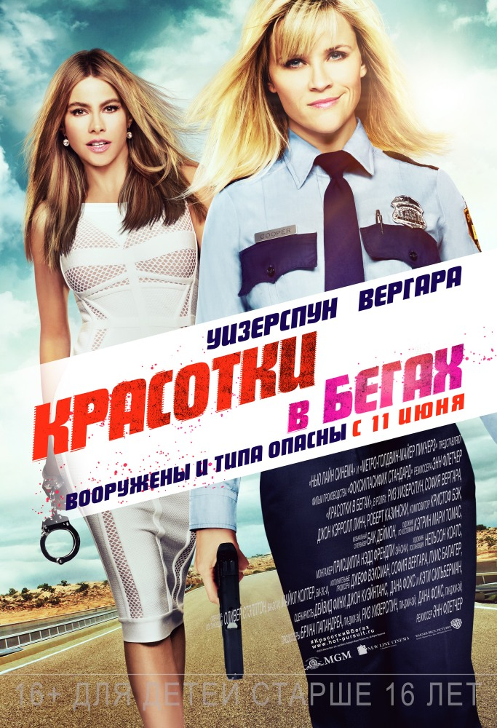
ПАЛКІ ВТІКАЧКИ
КРАСОТКИ В БЕГАХ
HOT PURSUIT

ЖАНР: Комедія
РЕЖИСЕР: Ен Флетчер
У РОЛЯХ: Софія Вергара, Різ Уізерспун, Джоді Лін Броктон, Майкл Мослі.

СТАРТ: 18 червня 2015

http://hotpursuitmovie.com/

Сувора і правильна офіцер поліції намагається захистити гарячу вдовицю від наркодилерів. Поки пані тікають по всьому Техасу, їх переслідують продажні поліцейські і наймані вбивці.

СУПЕР МАЙК XXL
СУПЕР МАЙК XXL
MAGIC MIKE XXL

ЖАНР: Комедія
РЕЖИСЕР: Грегорі Джейкобс
У РОЛЯХ: Ченіннг Татум, Мет Бомбер, Джо Манган’єло, Алекс Петтіфер.

СТАРТ: 9 липня 2015

http://www.magicmikemovie.com

Дівчата, заспокойтесь! Ці красені повертаються на сцену! Цього разу цей зірковий склад буде розмахувати не пістолетами, а, скоріше, своїми п`ятими точками…Адже вони танцюватимуть стриптиз. Ніхто не стверджує, що це проста професія, але про її переваги і недоліки ми детально дізнаємось з цієї нової відвертої комедії.

ШИБЕНИЦЯ
виселица
THE GALLOWS

Світова прем’єра

ЖАНР: Жахи
РЕЖИСЕР: Тревіс Клаф
У РОЛЯХ: Кесіді Гіффорд,
Різ Мішдер, Пфайфер Браун,Райан Шус, Алексіс Шнайдер

СТАРТ: 23 липня 2015

http://thegallowsmovie.com/

Через 20 років після трагічного нещасного випадку при постановці шкільної п'єси учні вирішують знову поставити її з метою вшанувати пам'ять загиблого учня . Але в деяких випадках минуле краще не ворушити ...

АНТУРАЖ
АНТУРАЖ
entourage

ЖАНР: Комедія
РЕЖИСЕР: Дуг Елін
У РОЛЯХ: Кевін Конолі, Марк Уолберг, Едріан Грен’є, Кевін Ділон

СТАРТ: 30 липня 2015

http://entouragemovie.com

Зірка кіно Вінс Чейз і його поплічники кидають виклик Голлівуду

АГЕНТИ а.н.к.л.
агенты а.н.к.л.
THE MAN FROM U.N.C.L.E

Світова прем’єра

ЖАНР: Екшн,
РЕЖИСЕР: Гай Річі
У РОЛЯХ: Генрі Кавілл, Армі Гаммер, Хью Грант, Елізабет Дебікі, Джаред Гарріс

СТАРТ: 13 серпня 2015

http://manfromuncle.com/

Від культового режисера Гая Річі – нова версія однойменного серіалу 60-х років.
Агент ЦРУ Соло та співробітник КДБ Курякін вимушені відкласти в сторону всі суперечки задля спільної місії – зупинити міжнародну злочинну організацію, яка має на меті дестабілізувати баланс у країні шляхом розповсюдження ядерної зброї та технологій.

КАНІКУЛИ
каникулы
VACATION

ЖАНР: Комедія,
РЕЖИСЕР: Джон Дейлі, Джонатан Гольдштейн
У РОЛЯХ: Ед Хелмс, Кріс Хемсворт, Крістіна Еплгейт, Чарлі Дей, Чеві Чейз, Леслі Манн

СТАРТ: 27 серпня 2015

Сподіваючись згуртувати родину і відтворити канікули свого дитинства для своїх дітей, молодий батько Рости Грізвольд відправляється з дружиною і двома синами в подорож через всю країну, кінцевою метою якого є самий крутий тематичний парк в Америці. І, зрозуміло , все пішло не так як планувалося ...

чорна меса
ЧЕРНАЯ МЕССА
BLACK MASS

ЖАНР: Кримінальний трилер,
РЕЖИСЕР: Скотт Купер
У РОЛЯХ: Бенедікт Камбербетч, Джонні Депп, Джуно Темпл, Дакота Джонсон, Сієнна Міллер, Кевін Бейкон

СТАРТ: 17 вересня 2015

http://www.blackmassthemovie.com/

Картина розповість про Уайти Булджере , знаменитому бостонському гангстера , який 16 років перебував у бігах і був заарештований в червні 2011 року в Санта -Моніці . Булджер , якому вже за 80, звинувачувався в рекеті, був замішаний в 19 вбивствах і в той же час працював інформатором на ФБР. Щоб не потрапити за грати , він зник у 1995 році і 16 років успішно переховувався від правосуддя.

стажер
сТАЖЕР
THE INTERN

ЖАНР: Комедія,
РЕЖИСЕР: Ненсі Маєрс
У РОЛЯХ: Роберт де Ніро, Енн Хетеуей, Рене Руссо, Нат Вулф, Адам Дівайн, Рейд Скотт

СТАРТ: 24 вересня 2015

http://www.theinternmovie.com/

70-річний вдівець Бен Уїтакер виявляє, що вихід на пенсію - ще не кінець. Користуючись нагодою, він стає старшим стажистом на сайті моди під керівництвом Джулс Остін.

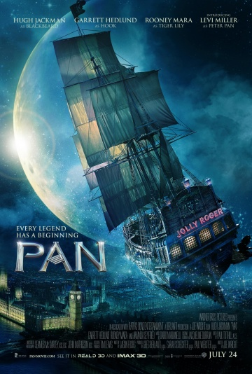
ПЕН: ПОДОРОЖ У НЕБУВАЛІЮ – 3d, IMAX
ПЭН: ПУТЕШЕСТВИЕ В НЕВЕРЛАНДИЮ – 3d, IMAX
PAN – 3d, IMAX

Світова прем’єра

ЖАНР: Фентезі
РЕЖИСЕР: Джо Райт
У РОЛЯХ: Х’ю Джекман, Аманда Сейфрід, Руні Мара, Гарет Хедлунд, Леві Міллер

СТАРТ: 8 жовтня 2015

http://www.pan-movie.com

Дитяча фантазія – це яскравий космос, земля чудес, пригод і чар. Там можна бути неслухняним, грати з феями, літати і дати по носі незграбному пірату. Та що там, якщо добряче задражнити ворогів, вони гарантовано почервоніють, насупляться і луснуть від злості. Цим точно можна врятувати усіх дорослих, які дуже заклопотані і тому перестали вірити у казки. Заради такого задоволення можна завжди мати молочні зуби, носити короткі штанці і терпіти друзів, які не більші ніж півтора метри зросту. Жити в Неверленді – це прекрасно, а той розумник, який придумав дорослішати, взагалі, напевно несповна розуму.

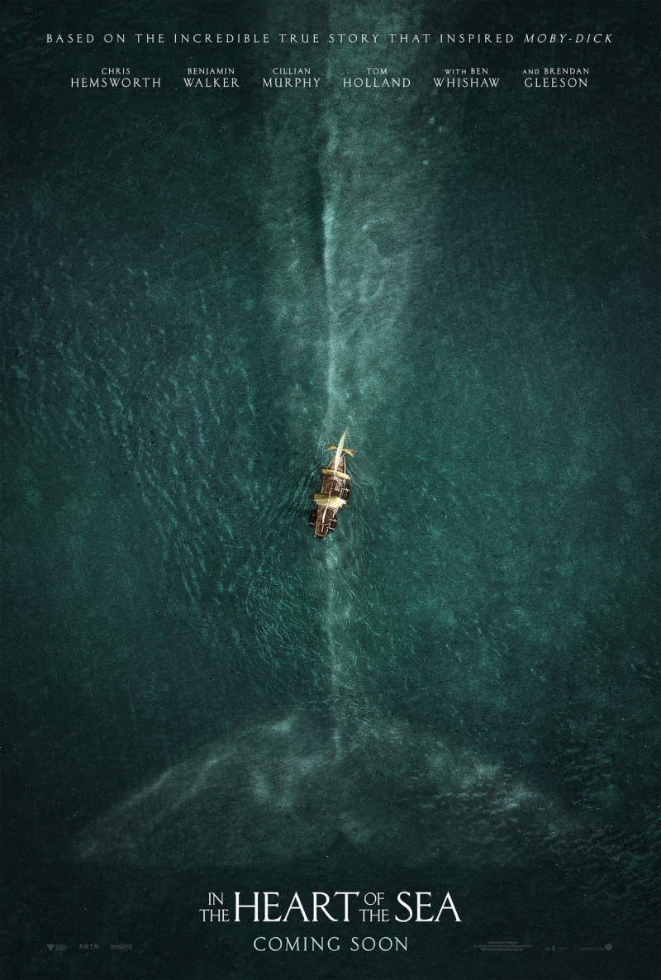
у серці моря
в сердце моря
IN THE HEART OF THE SEA

ЖАНР: Екшн, пригоди,
РЕЖИСЕР: Рон Ховард
У РОЛЯХ: Кріс Хемсворт, Бен Вішоу, Шарлота Райли

СТАРТ: 3 грудня 2015

http://www.intheheartoftheseamovie.com/

У 1819 році американський корабель « Ессекс » з командою з двох десятків людей на борту вирушив з порту в штаті Массачусетс на китобійний промисел. Восени 1820- го успішна впродовж півтора років охота була перервана атакою гігантського кашалота на судно , в результаті чого морякам довелося пересісти в шлюпки . Протягом трьох з гаком місяців вони боролися за виживання посеред океану ...

